Escuela Normal de Educación Preescolar

Alumna: Priscila Nicole Avila Salas

1°”B”

#2

Miss: Martha Gabriela Avila Camacho

Evidencia

Documento de Análisis

Competencia: Realiza adecuaciones curriculares pertinentes en su planeación a partir de los resultados de la evaluación

Análisis de Plan de Trabajo

Ser profesor requiere estudio, preparación, tiempo, planificar estrategias para lograr los objetivos propuestos. El docente debe ser un profesional capacitado para transmitir sus conocimientos, no saber únicamente el qué, sino también el cómo hacer llegar el tema de su campo del saber; debe reflexionar y ser coherente entre la teoría y la práctica de su enseñanza. Gracias a la práctica docente, el profesor introduce, al impartir su materia, valores humanos, entre ellos la disciplina, el amor al conocimiento y el respeto por su profesión. Esto se logra cuando está motivado para propiciar un aprendizaje significativo, que a la par del conocimiento de su especialidad, ayude al desarrollo de la calidad humana de los estudiantes. Para conseguir esta finalidad debe conocer recursos pedagógicos y estrategias de aprendizaje, pues esto le facilita el trabajo académico, ya que logra estructurar la ubicación del tema, el tiempo para desarrollarlo, los materiales, la bibliografía, entre otros elementos. El profesor debe estar especializado en su área de conocimiento, pero también tener entusiasmo y sentir el placer de transmitir sus conocimientos. ¿Cómo hacer para no caer en el desánimo al ver que nuestro esfuerzo no dio el resultado óptimo al final del semestre? La respuesta es sencilla: elaborar estrategias didácticas que nos ayuden a que los estudiantes aprendan con eficacia y haya una excelente relación entre maestro y alumno. El propósito del profesor es transmitir a los alumnos conocimientos sobre un determinado saber, que ellos habrán de aprender y asimilar para enriquecerse en su crecimiento como estudiantes. Para lograr este objetivo hay que planificar la enseñanza y elaborar estrategias didácticas que ayudan a estructurar y tener organizado lo que se quiere transmitir. La planificación se crea en circunstancias institucionales, culturales y sociales, que ya están definidas desde antes por el Modelo Educativo en que se realiza la enseñanza.

La planificación se crea en circunstancias institucionales, culturales y sociales, que ya están definidas desde antes por el Modelo Educativo en que se realiza la enseñanza. Sin embargo, el docente tiene cierto rango para sus decisiones en la aplicación de su práctica educativa frente a sus alumnos y diseñar tiene como objetivo enriquecer, analizar y mejorar la tarea de la enseñanza. Como señala Gvirtz: “Una buena enseñanza es aquella que es eficaz en la tarea de brindar buenas ayudas para el aprendizaje.” (Gvirtz y Palamidessi, 2005).  
Y se desarrolla en una serie de pasos. La primera etapa es el diagnóstico, dónde el docente o la docente pueden percatarse de las necesidades educativas, las condiciones de aprendizaje y los factores externos que afectan el proceso educativo. Planear una estrategia didáctica es evitar la improvisación, proporciona seguridad y confianza en el profesor ante sus alumnos. La estrategia didáctica, como se especifica en Didáctica general, tiene una función mediadora y opera como un puente entre los contenidos culturales y las capacidades cognitivas de los alumnos. Las estrategias didácticas se definen, a su vez, en función de las estrategias de aprendizaje que quiere desarrollar y potenciar en el alumno. (Medina y Mata, 2008). El propósito del docente es que sus alumnos avancen en su desarrollo escolar y humano, que logren los aprendizajes en su área de conocimiento.

Planear su trabajo docente a corto, mediano y largo plazos debe tener presentes los propósitos y contenidos de su materia; poseer recursos educativos; llevar a cabo actividades de enseñanza-aprendizaje con los alumnos; evaluar los aprendizajes de los alumnos, así como su propia actuación; estar en contacto con las autoridades académicas; y estar al tanto de los cursos de superación y actualización académica que aquellas proponen. Estas actividades del profesor lo ayudan a desarrollar mejor su quehacer didáctico. Una estrategia didáctica bien elaborada debe contener actividades que conduzcan al alumno a conocer, reflexionar, preguntar y analizar; si logramos que los estudiantes realicen estos procesos mentales, podemos estar seguros que en nuestra labor como docentes valió la pena el esfuerzo de invertir tiempo en la preparación de las clases, para lograr los propósitos de la asignatura con un aprendizaje eficaz y sentir la satisfacción de haber conducido al alumno a su independencia, es decir, al haberle enseñado a aprender a aprender.

En este **segundo** apartado daremos a conocer algunas observaciones de las cuales nos percatamos que incluía una planeación que la Miss nos asignó y nos pidió que analizáramos.

En equipo pudimos **identificar algunos posibles errores** que son:

* El niño no participa activamente según la competencia que la futura educadora tomó en cuenta
* la futura educadora debe explicar primeramente el por qué y para que de las cosas , en el caso de “respetar los símbolos patrios de nuestro país”
* Relacionar el aprendizaje esperado con la actividad considerada

Algunas de las **mejoras** que propusimos fueron

* Agregar actividades que estén del todo relacionadas a la competencia y aprendizaje esperado
* Vincular las actividades con distintos campos
* Crear o diseñar actividades más creativas e innovadoras para así atender a la diversidad de alumnos
* Establecer actividades en los 3 momentos existentes que son Inicio, Desarrollo y Cierre para mantener a los alumnos activamente y no crear desinterés en la clase

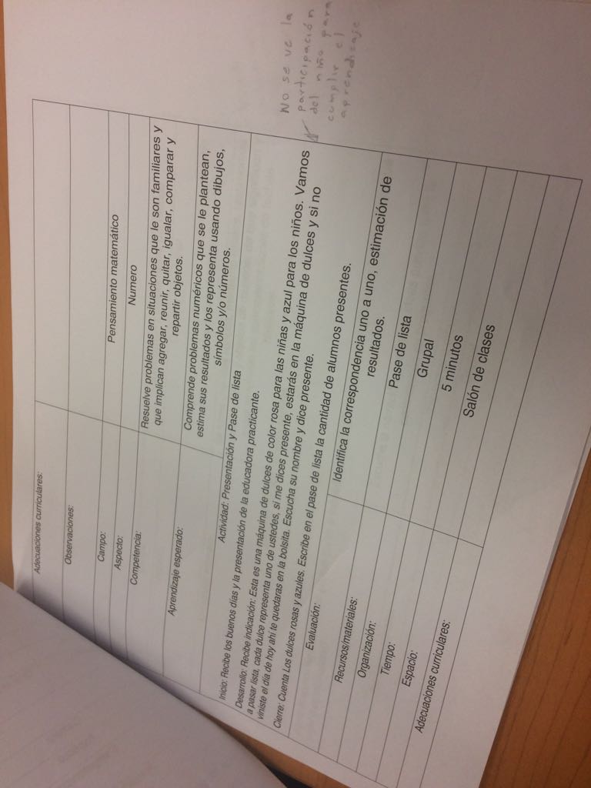

Actividad propuesta

|  |  |  |
| --- | --- | --- |
| Actividad: Presentación Y Pase de Lista | | |
| Campo: Pensamiento Matemático | | |
| Aspecto: Numero | | |
| Competencia: Resuelve problemas en situaciones que le son familiares y que implican agregar, reunir, quitar, igualar, comparar y repartir objetos. | | |
| Aprendizaje Esperado: Comprende problemas numéricos que se le plantean, estima sus resultados y los representa usando dibujos, símbolos y/o números. | | |
| Inicio | Desarrollo | Cierre |
| Se les cuestiona a los alumnos: ¿Cómo podemos saber cuántos asistieron el día de hoy? | Recibe la indicación acerca de la máquina de dulces. Los alumnos pasan a colocar su dulce, se les cuestiona acerca de que vinieron más niños o niñas y cuantos creen que son en total.  Se hace entrega de manera individual una plantilla de stickers con los colores asignados y una hoja de trabajo con un impreso de la máquina de chicles.  Se lleva a cabo el pase de lista y aprecian la cantidad de alumnos que asistieron. | Colocan los sticker que representan la cantidad de niñas y niños que asistieron en el día en la hoja de trabajo, lo representan con el símbolo numérico. |

Adecuaciones Curriculares

Referencias Bibliográficas:

<file:///C:/Users/franc/Downloads/42113-107856-1-PB.pdf>

